מסמך אפיון ראשוני – מערכת VitaShop
אתר מסחר מקוון לויטמינים ותוספי תזונה

1. מטרה
1.1 מטרת מסמך זה היא לפרט את הדרישות הפונקציונליות להקמתו של אתר מסחר מקוון בתחום הויטמינים ותוספי התזונה (להלן: "המערכת" או "האתר").
1.2 המסמך מציג את סוגי המשתמשים, את חלוקת האחריות בין צד הלקוח לצד השרת ואת התהליכים המרכזיים באתר, בליווי תרשימי זרימה.
1.3 המסמך הינו ראשוני, ואינו עוסק בשלב זה בבחירת טכנולוגיות פיתוח, בעיצוב המסכים (UI/UX) או במבנה בסיס הנתונים ברמת הטבלאות. נושאים אלה יפורטו במסמך האפיון המלא.
1.4 מטרת המערכת היא לאפשר ללקוחות לאתר ולרכוש ויטמינים ותוספי תזונה לפי מאפיינים רלוונטיים, ולעקוב אחר הזמנותיהם, תוך מתן כלים למנהל המערכת לניהול הקטלוג, המלאי, ההזמנות והמכירות.
1.5 בגרסה הסופית של המערכת מתוכנן להיכלל סוכן AI שיסייע למשתמשים באיתור מוצרים מתוך קטלוג האתר בהתאם להעדפות ולקריטריונים שיזינו.
1.6 ההמרה הראשית במערכת תהיה השלמת רכישה. המרות משניות יכללו הוספת מוצר לעגלה, שמירה למועדפים ושימוש בסוכן ה-AI לאיתור מוצרים. לאחר הפעלת המערכת יימדדו שיעור ההמרה, ערך הזמנה ממוצע, שיעור נטישת תהליך הרכישה ושיעור הרכישות החוזרות.
2. הגדרות
2.1 המערכת: אתר מסחר מקוון למכירת ויטמינים, מינרלים, תוספי תזונה, אבקות חלבון וצמחי מרפא ללקוח הפרטי.
2.2 אורח: משתמש שטרם ביצע רישום. רשאי לצפות בקטלוג, לבצע חיפוש וסינון, לצפות בכרטיס מוצר, להיעזר בסוכן ה-AI ולהוסיף מוצרים לעגלה. אינו יכול לשמור מוצרים במועדפים ואינו יכול להשלים הזמנה.
2.3 לקוח רשום: משתמש שהשלים רישום ואימות. בנוסף לפעולות האורח, רשאי להשלים הזמנה ותשלום, לצפות בהיסטוריית ההזמנות, לשמור מוצרים ברשימת המועדפים ולנהל את פרטיו האישיים ואת כתובות המשלוח שלו.
2.4 מנהל מערכת (Admin): בעל ההרשאות הגבוהות במערכת. אחראי על ניהול המוצרים, המלאי, המחירים, ההזמנות, המשתמשים והדוחות.
2.5 מוצר: פריט בודד המוצע למכירה, בעל מספר סידורי ייחודי. כל מוצר משויך לקטגוריה ראשית אחת בלבד, וניתן לשייך לו בנוסף מספר יעדים בריאותיים המשמשים לסינון.
2.6 הזמנה: אוסף פריטים שנרכשו בפעולת תשלום אחת, בעל מספר הזמנה ייחודי וסטטוס מעקב.
2.7 סוכן AI: רכיב במערכת המאפשר למשתמש לנהל שיחה לצורך חיפוש, סינון והשוואת מוצרים מתוך קטלוג האתר. הסוכן משתמש בנתוני המוצרים הקיימים במערכת ואינו מספק אבחון רפואי או המלצה טיפולית.
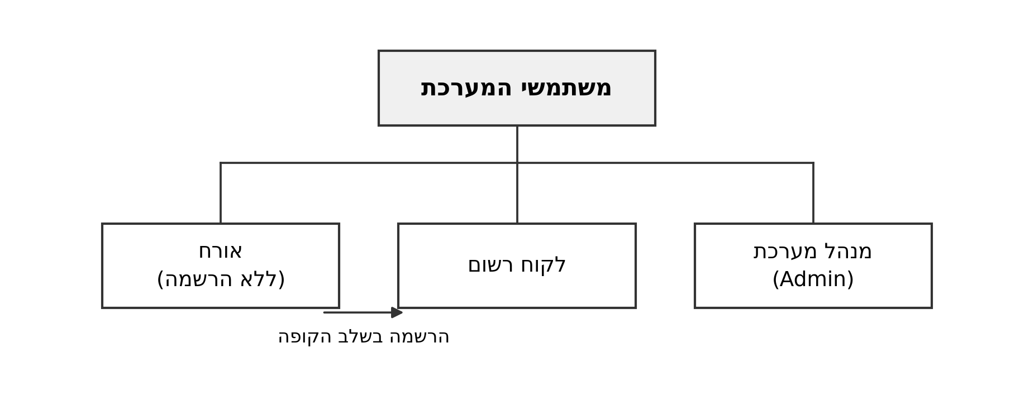
תרשים 1 – סוגי המשתמשים במערכת

3. מבנה המערכת – צד לקוח וצד שרת
3.1 המערכת בנויה בשלוש שכבות: צד לקוח (Client), צד שרת (Server) ובסיס נתונים (Database). התקשורת בין הצדדים מתבצעת בתצורת בקשה–תגובה (Request / Response).
3.2 צד לקוח – אחראי על הצגת המידע ועל קליטת פעולות המשתמש: דף הבית וקטלוג המוצרים, מנגנון החיפוש והסינון, כרטיס המוצר, עגלת הקניות, מסכי הרשמה והתחברות, האזור האישי, מסך התשלום וממשק השיחה עם סוכן ה-AI.
3.3 צד שרת – אחראי על הלוגיקה העסקית, ניהול המשתמשים וההרשאות, החיפוש והסינון, המוצרים, המלאי, התמחור, ההזמנות, הסליקה, ההתראות והדוחות. בנוסף, יפעל בצד השרת מודול סוכן AI שיתרגם בקשות משתמש לקריטריוני חיפוש, ישלוף מוצרים מהקטלוג ויחזיר תוצאות לממשק השיחה. אופן מימוש הסוכן ייקבע באפיון המלא, ולשירות חיצוני יועבר רק מידע הדרוש לעיבוד הבקשה, ללא פרטים מזהים.
3.4 עקרון מנחה: כל חישוב מחיר, בדיקת מלאי ואימות הרשאה מתבצעים בצד השרת בלבד. צד הלקוח אינו מהווה מקור אמת ואינו מאשר פעולה בעצמו.
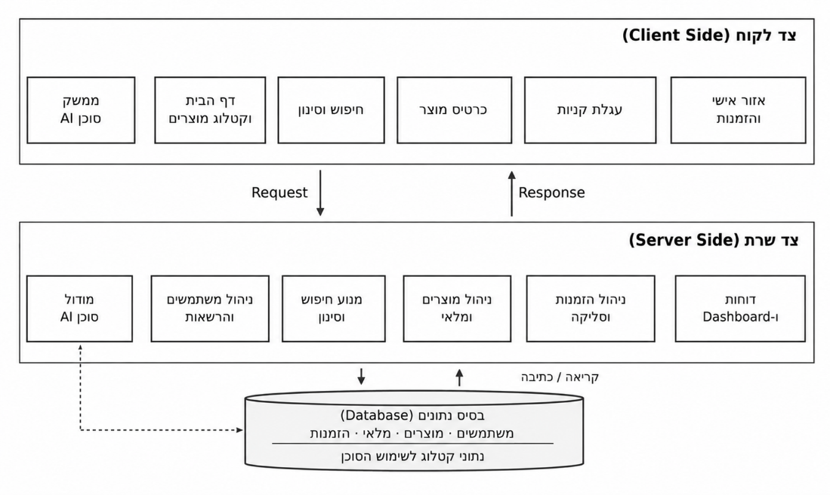
תרשים A – המבנה הלוגי של המערכת
4. שיטה ואפיון – התהליכים הפונקציונליים
4.1 קטלוג וכרטיס מוצר
4.1.1 עמוד הבית יציג את הקטגוריות הראשיות: ויטמינים, מינרלים, אומגה ושומנים, חלבונים ואבקות, פרוביוטיקה וצמחי מרפא.
4.1.2 כל מוצר יוצג בכרטיס מוצר ייעודי. טבלה 1 מציגה את שדות המוצר.
4.1.3 בכרטיס המוצר יוצג לחצן "הוספה למועדפים". לחיצה עליו על ידי אורח תפנה אותו למסך התחברות או הרשמה.
מס' סידורי | שם שדה | תיאור השדה | חובה | דוגמא
01 | מספר סידורי | אוטומטי – מזהה ייחודי | כן | 10024
02 | שם המוצר | רישום חופשי | כן | ויטמין D3 1000
03 | קטגוריה ראשית | בחירה יחידה מתוך רשימה | כן | ויטמינים
04 | מותג / יצרן | בחירה מתוך רשימה | כן | אלטמן
05 | צורת נטילה | כמוסות / טבליות / טיפות / אבקה | כן | טבליות
06 | כמות באריזה | מספר יחידות | כן | 60
07 | הוראות שימוש | כפי שמסר היצרן | כן | טבליה ביום
08 | מחיר | מספר עשרוני גדול מ-0 | כן | 89.90
09 | כמות במלאי | מספר שלם, אינו שלילי | כן | 120
10 | תמונות מוצר | לפחות תמונה אחת ועד ארבע תמונות. | כן | —
11 | תיאור והתוויות | רישום חופשי | כן | לחיזוק העצמות
12 | אזהרות ואלרגנים | רישום חופשי | כן | מכיל סויה
13 | רכיבים פעילים וכמויותיהם | רשימה הכוללת את שם הרכיב, הכמות ויחידת המידה | כן | ויטמין D3: 1,000 IU; ויטמין K2: 100 מק"ג
14 | יעד בריאותי | בחירה מרובה (תגיות) | לא | חיסון, עצמות
15 | קהל יעד | מבוגרים / ילדים / ספורטאים | לא | מבוגרים
16 | תאריך הוספה לקטלוג | אוטומטי | כן | 01.09.2026
טבלה 1 – שדות כרטיס המוצר
4.2 חיפוש וסינון מוצרים
4.2.1 שורת חיפוש חופשי תאפשר חיפוש לפי שם מוצר, מותג או רכיב פעיל. בנוסף יוכל המשתמש לסנן את התוצאות לפי השדות המוצגים בטבלה 2.
מס' סידורי | שם שדה | תיאור השדה | חובה | דוגמא
03 | קטגוריה | בחירה מתוך רשימה | לא | מינרלים
04 | מותג | בחירה מרובה | לא | סולגאר
05 | צורת נטילה | בחירה מרובה | לא | טיפות
08 | טווח מחירים | מ- ... עד ... | לא | 50–150
13 | רכיב פעיל | בחירה מתוך רשימה | לא | מגנזיום
14 | יעד בריאותי | בחירה מרובה | לא | חיזוק חיסון
09 | במלאי בלבד | ערך מחושב, כן / לא | לא | כן
טבלה 2 – שדות הסינון
4.2.2 בנוסף לשדות הסינון המוצגים בטבלה 2, המערכת תאפשר למשתמש למיין את תוצאות החיפוש לפי מחיר (מהנמוך לגבוה או מהגבוה לנמוך), מוצרים חדשים או פופולריות. "חדש" נקבע לפי שדה 16 בטבלת המוצר, ו"פופולריות" מחושבת לפי מספר היחידות שנמכרו ב-30 הימים האחרונים.
4.2.3 שאילתת החיפוש מועברת לצד השרת, והתוצאות מוחזרות ומוצגות בעימוד (Pagination) של עד 24 מוצרים בעמוד.
4.2.4 במקרה שלא נמצאו תוצאות תוצג הודעה מתאימה. אם נבחרה קטגוריה יוצגו מוצרים מאותה קטגוריה; אחרת יוצגו מוצרים פופולריים.
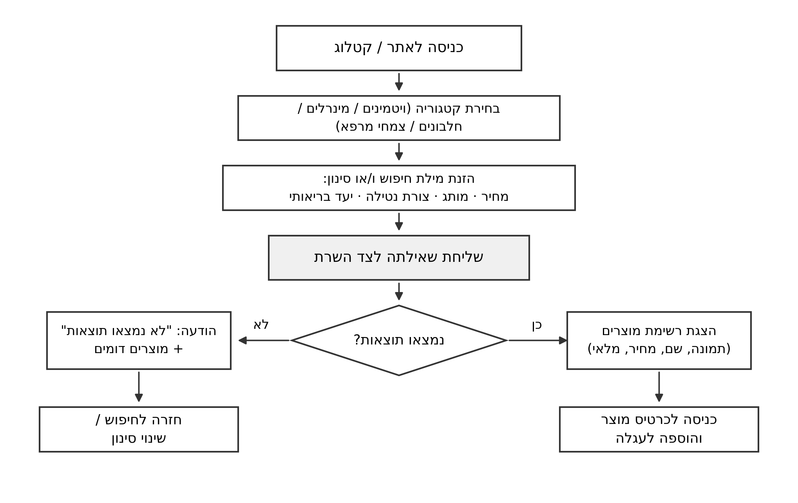
תרשים 2 – תהליך חיפוש וסינון מוצרים
4.3 עגלת הקניות
4.3.1 אורח ולקוח רשום כאחד רשאים להוסיף מוצרים לעגלה. עגלת אורח נשמרת באופן זמני, ובעת השלמת ההרשמה תוכן העגלה נשמר בחשבון המשתמש ואינו נמחק.
4.3.2 בעגלה יוצגו שם המוצר, מחיר ליחידה, כמות הניתנת לעדכון, אפשרות הסרה וסכום ביניים מתעדכן.
4.3.3 בכל שינוי כמות תתבצע בדיקת מלאי מול השרת. אם הכמות המבוקשת גדולה מהמלאי הקיים, תוצג הודעה והכמות תוגבל לכמות הזמינה.
4.3.4 בעגלת הקניות יוצגו סכום הביניים, תנאי המשלוח החינם ועלות משלוח משוערת. אם העלות תלויה בכתובת או באופן האספקה, יוצג הסבר מתאים והעלות הסופית תוצג לפני המעבר למסך התשלום.
4.4 הרשמה והזדהות
4.4.1 הרשמה או התחברות נדרשות לצורך שמירת מוצרים במועדפים ולהשלמת הזמנה. יתר פעולות העיון, החיפוש, הסינון והוספת המוצרים לעגלה זמינות גם לאורח, כדי שלא לחסום את חוויית הגלישה, טבלה 3 מציגה את שדות ההרשמה.

מס' סידורי | שם שדה | תיאור השדה | חובה | דוגמא
20 | שם פרטי | רישום חופשי | כן | משה
21 | שם משפחה | רישום חופשי | כן | כהן
22 | דואר אלקטרוני | ייחודי במערכת | כן | m@gmail.com
23 | סיסמה | 8 תווים, אות גדולה וספרה | כן | —
24 | אימות סיסמה | זהה לשדה 23 | כן | —
25 | טלפון נייד | בדיקת תקינות | כן | 050-9871234
26 | אישור תקנון ופרטיות | Checkbox | כן | מסומן
טבלה 3 – שדות רישום משתמש
4.4.2 לאחר שליחת הטופס תשלח המערכת הודעת דואר אלקטרוני הכוללת קישור אימות חד-פעמי בתוקף ל-24 שעות. חשבון שלא אומת לא יוכל להשלים הזמנה.
4.4.3 הסיסמאות לא יישמרו בטקסט גלוי. המערכת תשמור ערך גיבוב חד-כיווני (Hash) של הסיסמה בצירוף Salt ייחודי לכל משתמש. שחזור סיסמה יתבצע באמצעות קישור חד-פעמי הנשלח לכתובת הדואר הרשומה.
4.4.4 לאחר 5 ניסיונות התחברות כושלים ייחסם החשבון זמנית למשך 15 דקות.
4.5 הזמנה ותשלום
4.5.1 לחיצה על "מעבר לקופה" מפעילה את הרצף הבא: אימות רישום המשתמש, מילוי פרטי משלוח ובחירת אופן אספקה (איסוף עצמי / שליח עד הבית / נקודת חלוקה), ולאחר מכן מסך התשלום.
4.5.2 שדות פרטי המשלוח: שם מקבל המשלוח ומספר הטלפון ימולאו כברירת מחדל מפרטי הלקוח הרשום. כתובת משלוח שמורה תיטען אם קיימת באזור האישי; אחרת המשתמש ימלא כתובת חדשה.
4.5.3 לפני מסך התשלום יבצע השרת בדיקה סופית של מחירי המוצרים ושל זמינות המלאי, משום שמצב המוצרים עשוי להשתנות בין רגע הוספתם לעגלה לבין רגע התשלום. אם מחיר מוצר השתנה או שהכמות המבוקשת אינה זמינה, התהליך ייעצר, יוצגו למשתמש המחיר והכמות המעודכנים, והוא יידרש לאשר את השינויים לפני המעבר למסך התשלום.
4.5.4 מודול הסליקה יבוצע בשלב זה כסימולציה לצורכי הפרויקט, ללא חיוב אמיתי.
4.5.5 בתשלום שאושר תיצור המערכת מספר הזמנה ייחודי, תפחית את הכמויות מהמלאי, תשלח הודעת דואר אלקטרוני עם פירוט ההזמנה ותעביר את המשתמש למסך סיכום.
4.5.6 בתשלום שנכשל תוצג הודעת שגיאה, ההזמנה לא תיווצר, המלאי לא ישתנה ותוכן העגלה יישמר.
4.5.7 סטטוסי הזמנה: התקבלה / בליקוט / נשלחה / סופקה / בוטלה.
4.5.8 לפני אישור התשלום יוצגו למשתמש אופן האספקה שנבחר, עלות המשלוח, זמן האספקה המשוער והסכום הכולל לתשלום. לאחר שליחת ההזמנה יוצג באזור האישי מספר מעקב, ככל שקיים.
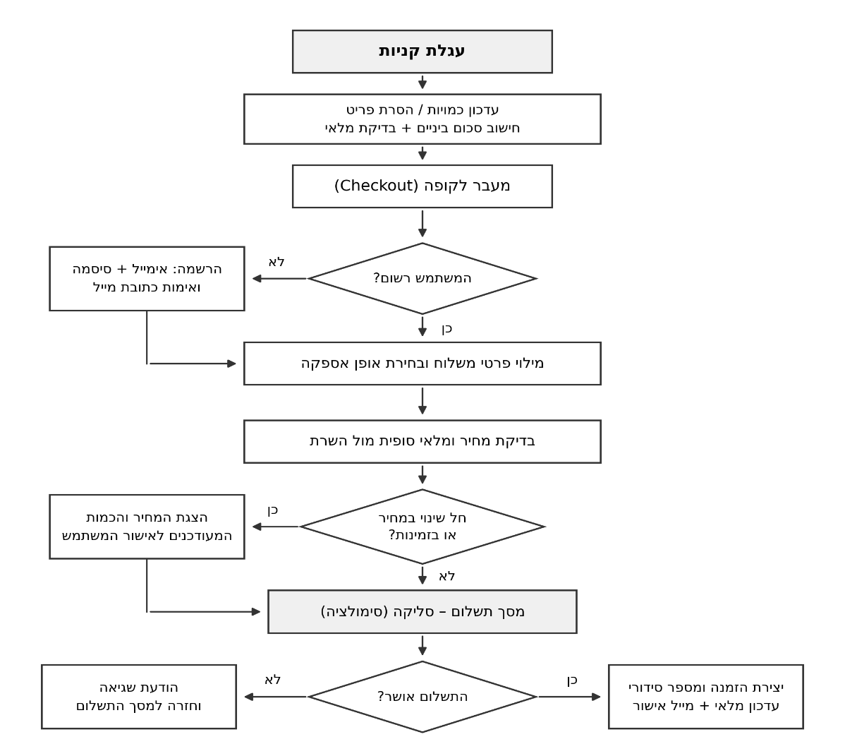
תרשים 3 – תהליך עגלה, הזמנה ותשלום
4.6 אזור אישי
4.6.1 צפייה בהיסטוריית ההזמנות, כולל סטטוס כל הזמנה ופירוט הפריטים.
4.6.2 עדכון פרטים אישיים, ניהול כתובות למשלוח וניהול רשימת מועדפים. המשתמש יוכל לשמור מספר כתובות משלוח. בעת הזמנה יוכל לבחור כתובת שמורה או להזין כתובת חדשה הכוללת עיר, רחוב, מספר בית, דירה והערות לשליח.
4.7 מודול מנהל המערכת
4.7.1 הוספה, עריכה והשבתה של מוצרים וקטגוריות. מוצר שהושבת לא יוצג בקטלוג ולא יהיה ניתן לרכישה, אך יישמר במערכת לצורך הזמנות קודמות ודוחות.
4.7.2 ניהול מלאי, לרבות התראה אוטומטית על מוצר שכמותו יורדת מתחת לסף שיוגדר.
4.7.3 ניהול מחירים ומבצעים, ניהול הזמנות ועדכון סטטוס, וניהול משתמשים.
4.7.4 לוח דשבורד ודוחות: מה נרכש, מתי, מחזור מכירות ומוצרים מובילים.
4.7.5 המערכת תתעד אירועי משפך: צפייה בכרטיס מוצר, הוספה לעגלה, התחלת תהליך רכישה והשלמת רכישה. האירועים ישמשו לחישוב המדדים המפורטים בסעיף 1.6 ויוצגו בלוח הדשבורד.

4.8 סוכן AI לאיתור מוצרים
4.8.1 המערכת תאפשר לאורח וללקוח רשום לפתוח ממשק שיחה עם סוכן AI. החיפוש הרגיל מיועד למשתמש המעוניין לבחור מסננים באופן ישיר ומובנה, ואילו סוכן ה-AI מאפשר להזין בקשה בשפה חופשית ומתרגם אותה לאותם קריטריוני חיפוש.
4.8.2 המשתמש יוכל להזין צורך או העדפה, כגון יעד בריאותי, רכיב פעיל, קהל יעד, צורת נטילה או טווח מחיר.
4.8.3 הסוכן יהיה רשאי לבקש מהמשתמש מידע נוסף הדרוש לצמצום התוצאות.
4.8.4 הסוכן יחפש מוצרים מתוך קטלוג המערכת בלבד ויציג מספר מוצרים רלוונטיים, בצירוף הסבר קצר וקישור לכרטיס המוצר.
4.8.5 הסוכן לא יבצע אבחון רפואי, לא יקבע מינון ולא ימליץ להפסיק או לשנות טיפול רפואי.
4.8.6 במקרים שבהם המשתמש מציין מצב רפואי, היריון, שימוש בתרופות או חשש לתגובה בין מוצרים, הסוכן יציג הודעה לפנות לרופא או לרוקח.
4.8.7 הוספת מוצר לעגלה או ביצוע הזמנה יתבצעו רק לאחר פעולה מפורשת של המשתמש.
4.8.8 אם לא נמצא בקטלוג מוצר העונה על הקריטריונים שהוזנו, הסוכן יודיע על כך למשתמש ויציע להרחיב או לשנות חלק מהקריטריונים. בנוסף, המשתמש יוכל לעבור לחיפוש הרגיל כאשר הקריטריונים שהזין יישמרו ויועברו לשדות הסינון הרלוונטיים.
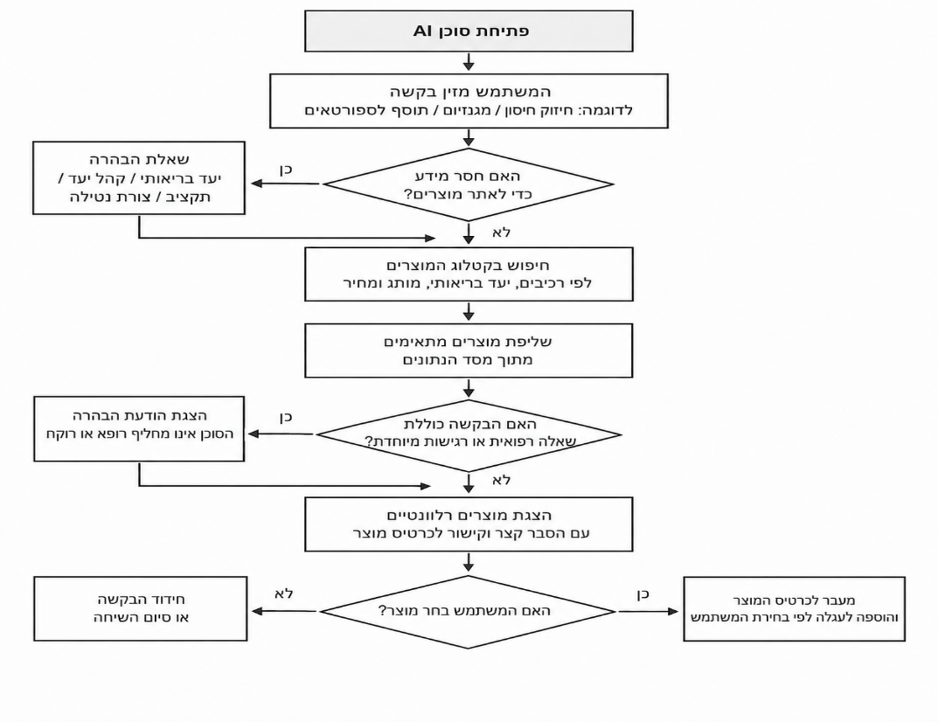

תרשים 4 – תהליך סוכן AI לאיתור מוצרים

